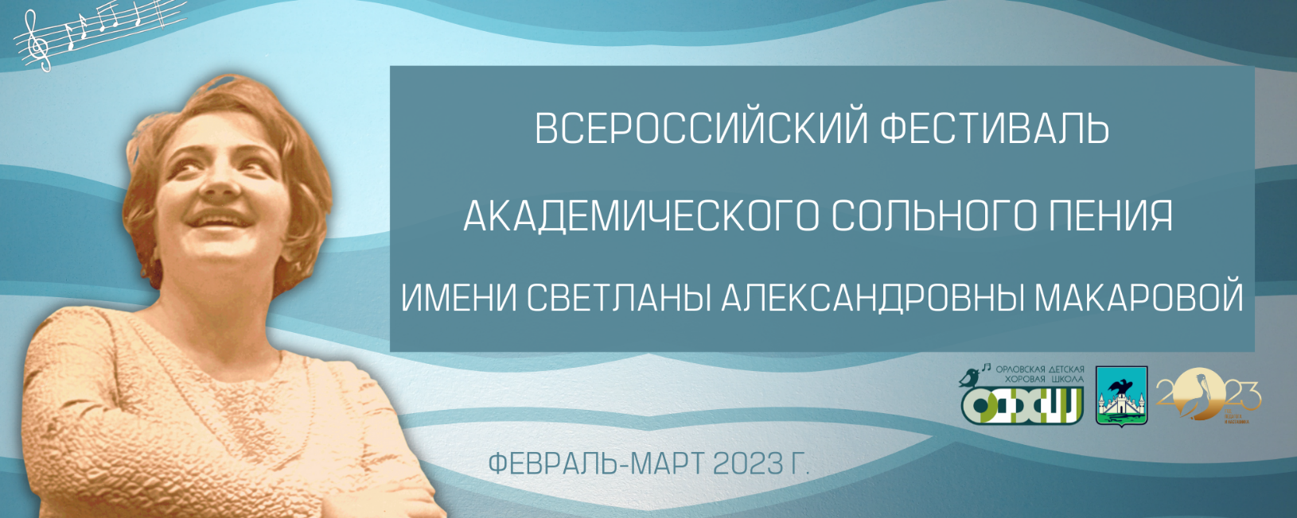

ПРЕСС-РЕЛИЗ
ВСЕРОССИЙСКОГО ФЕСТИВАЛЯ
АКАДЕМИЧЕСКОГО СОЛЬНОГО ПЕНИЯ
ИМЕНИ СВЕТЛАНЫ АЛЕКСАНДРОВНЫ МАКАРОВОЙ
С 27 февраля по 25 марта 2023 года в онлайн-формате будет проходить Всероссийский фестиваль академического сольного пения имени Светланы Александровны Макаровой. Организатор Фестиваля — МБУДО «Орловская детская хоровая школа», при поддержке управления культуры администрации г. Орла.
Фестиваль проводится в память о высококвалифицированном специалисте певческой классической школы, носителе русской культуры пения, превосходной вокалистке и Преподавателе с большой буквы Светланы Александровны Макаровой (1941-2012).
Главная цель Фестиваля – сохранение, поддержка и развитие лучших традиций российской певческой культуры, привлечение внимания к личности Светланы Александровны Макаровой, к истории русской музыкальной культуры конца XX начала XXI века и в связи с Годом педагога и наставника;
О СВТЕЛАНЕ АЛЕКСАНДРОВНЕ МАКАРОВОЙ
Светлана Александровна – выпускница Музыкального училища при Московской государственной консерватории им. П.И. Чайковского по специализации «Сольное пение» 1966 года. Ей посчастливилось заниматься в классе известной певицы Веры Николаевны Кудрявцевой, супруги Сергея Яковлевича Лемешева. Иногда Вера Николаевна проводила уроки у себя дома, и Светлана неоднократно общалась и наслаждалась пением прославленного тенора ХХ века. Также брала уроки у выдающегося педагога по вокалу Ксении Павловны Тихоновой. Училась она в училище в одно время с Тамарой Синявской и Владиславом Пьявко.
Являлась солисткой Волгоградской филармонической хоровой капеллы, солисткой Тульского государственного хора. В эти годы ей посчастливилось общаться и выступать в одной концертной программе с легендой мировой музыки XX века Мстиславом Ростроповичем. С 1974 по 1995 г. — ведущая солистка музыкального лектория Орловской областной филармонии, где вела обширную концертную и гастрольную деятельность. После выхода на пенсию нашла свое призвание в педагогической работе.
Учащиеся её класса являлись стипендиатами Министерства культуры, Губернатора Орловской области и Главы администрации города.
За значительные успехи в воспитании молодого поколения музыкантов, а также возрождения и сохранения традиций музыкального образования в России, основываясь на лучших произведениях современной и классической культуры Светлана Александровна награждена:
- Почетной грамотой Министерства культуры РФ и Российского профсоюза работников культуры (2004 г.),
- Грамотой Министра культуры и массовых коммуникаций РФ «За большой вклад в развитие культуры и массовых коммуникаций» (2006 г.),
- Грамотой Губернатора Орловской области (2011 г.) и многими др.

ФЕСТИВАЛЬ ПОДДЕРЖАЛИ
ученики Светланы Александровны Макаровой:
Начкебия Марина – ученица С.А. Макаровой, оперная певица (спинто сопрано), приглашённая солистка оперных театров «LA SCALA» (Милан), «Массимо Беллини» (Катания), «Реджо» (Парма) и др., выпускница Московской государственной консерватории имени П.И. Чайковского класс Зураба Соткилавы, Лауреат конкурса Монсеррат Кабалье (Испания), оперного конкурса имени Лучано Паваротти (Италия) и др., Италия;
Стёпина Светлана Александровна – ученица С.А. Макаровой, артистка хора Государственного академического Большого театра России, выпускница Московского государственного института музыки имени А.Г. Шнитке, г. Москва;
Мирошниченко Полина Александровна – ученица С.А. Макаровой, выпускница ГМК им. Гнесиных, АХИ им. Попова, солистка Ансамбля песни и пляски "КРАСНАЯ ЗВЕЗДА" РВСН Минобороны РФ, педагог, создатель вокальной студии PollyMusic, г. Москва.
Коллеги:
Анохина Раиса Сергеевна – Заслуженный работник культуры Российской Федерации, заслуженный деятель Всероссийского музыкального общества, трижды обладатель гранта Фонда "Русское исполнительское искусство", награждена медалью ордена «За заслуги перед Отечеством» 2-й степени, хормейстер, г. Орёл;
Болдовская Елена Николаевна – профессор Орловского государственного института культуры, Заслуженный деятель Всероссийского музыкального общества, Почетный работник культуры Орловской области, лауреат Всероссийских и Международных конкурсов, хоровой дирижер, г. Орёл.

Организаторы:
Директор МБУДО «Орловская детская хоровая школа» — Саньков Иван Анатольевич.
Художественный руководитель Фестиваля — Журин Андрей Валерьевич.
Председатель организационного комитета Фестиваля, начальник управления культуры администрации города Орла — Осипенко Лидия Евгеньевна.

НАПРАВЛЕНИЯ ФЕСТИВАЛЯ:
- Сольное академическое пение;
- Вокальные ансамбли (от 2 до 6 человек)
К УЧАСТИЮ В ФЕСТИВАЛЕ ПРИГЛАШАЮТСЯ:
- воспитанники детских музыкальных школ и детских школ искусств, домов творчества;
- студенты средних, высших специальных учебных заведений;
- профессиональные вокалисты;
- любители академического пения
сельских, городских, областных, краевых и республиканских учреждений культуры, образования и других ведомств.

Срок подачи заявок на участие в Фестивале до 25 марта 2023 г. Заявка участника отправляется на адрес электронной почты horovaya.orel@mail.ru с темой письма «Фестиваль Макаровой».

Фестиваль проводится бесплатно в онлайн-формате
Фильм о Светлане Александровне Макаровой https://vk.com/video-8493173_456239250

